Base de données II - Optimisation

Énoncé du TRAVAIL pratique # 3

Pondération : 20% de la session

Consignes
s
- À remettre via LÉA
- Date de remise :
  - Dimanche 30 novembre 2025
- La politique départementale concernant les remises de travaux en retard s’applique. Un travail en retard se voit attribuer la note 0.
- Le travail est individuel

Travail à effectuer
Le schéma ci-dessous représente la Base de Données Boxe. Cette base de données contient des données générées automatiquement. Les combats, les résultats et les jugements sont tous différents pour chacun. Le but du travail consiste à optimiser la base de données et son utilisation selon les énoncés.

Notez bien : Toute la partie qui implique la connexion et l’initialisation de votre base de données n’est PAS évaluée. Si vous avez des problèmes, contactez-moi le plus tôt possible pour être certain que vous aillez tout en main pour accomplir votre TP. Notez aussi que la génération est beaucoup plus large qu’habituellement. Il est normal que le script d’initialisation prenne 15-20 secondes.

RAPPEL : Pour utilisez un schéma précis, vous pouvez utiliser la commande :
SET search_path = boxe
Sinon, vous devrez spécifier votre schéma pour chaque table que vous appelez dans vos requêtes.

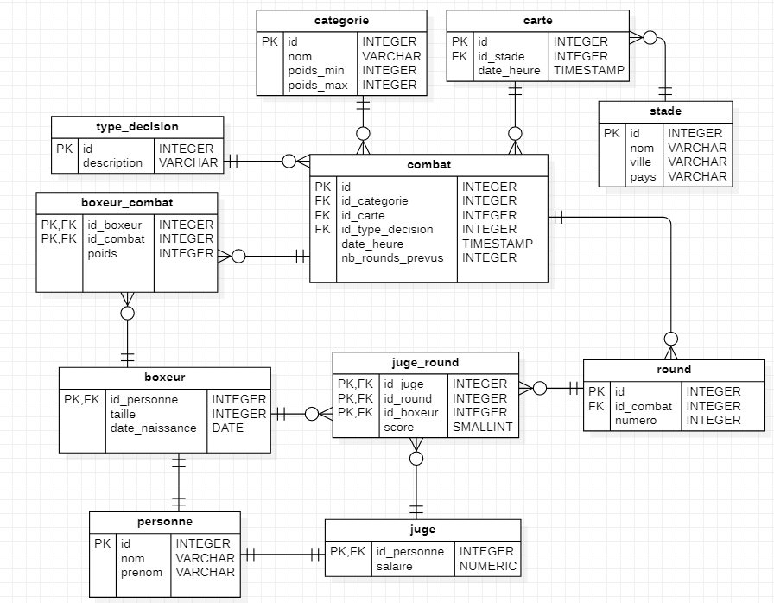

QUESTIONS
À partir du schéma « boxe », répondre aux questions suivantes. Si on vous demande une fonction ou une procédure, c’est à vous de déterminer la meilleure solution.

Question 1
À partir du schéma ci-dessus, identifiez un déclencheur qui serait utile dans l’utilisation de cette base de données.
- Écrivez tout le code nécessaire à la création de ce déclencheur

SET search_path = boxe;

CREATE OR REPLACE FUNCTION check_poids_categorie()
RETURNS trigger
LANGUAGE plpgsql
AS $$
DECLARE
poids_min integer;
poids_max integer;
nb_boxeurs integer;
BEGIN
SELECT categorie.poids_min, categorie.poids_max
INTO poids_min, poids_max
FROM categorie
JOIN combat ON categorie.id = combat.id_categorie
WHERE combat.id = NEW.id_combat;

IF NEW.poids < poids_min OR NEW.poids > poids_max THEN
RAISE EXCEPTION 'Poids % non conforme à la catégorie [% - %]', NEW.poids, poids_min, poids_max;
END IF;

SELECT COUNT(*) INTO nb_boxeurs
FROM boxeur_combat
WHERE id_combat = NEW.id_combat
AND id_boxeur <> NEW.id_boxeur;

IF nb_boxeurs >= 2 THEN
RAISE EXCEPTION 'Combat % déjà complet', NEW.id_combat;
END IF;

RETURN NEW;
END;
$$;

DROP TRIGGER IF EXISTS verif_poids_categorie ON boxeur_combat;

CREATE TRIGGER verif_poids_categorie
BEFORE INSERT OR UPDATE ON boxeur_combat
FOR EACH ROW
EXECUTE FUNCTION check_poids_categorie();
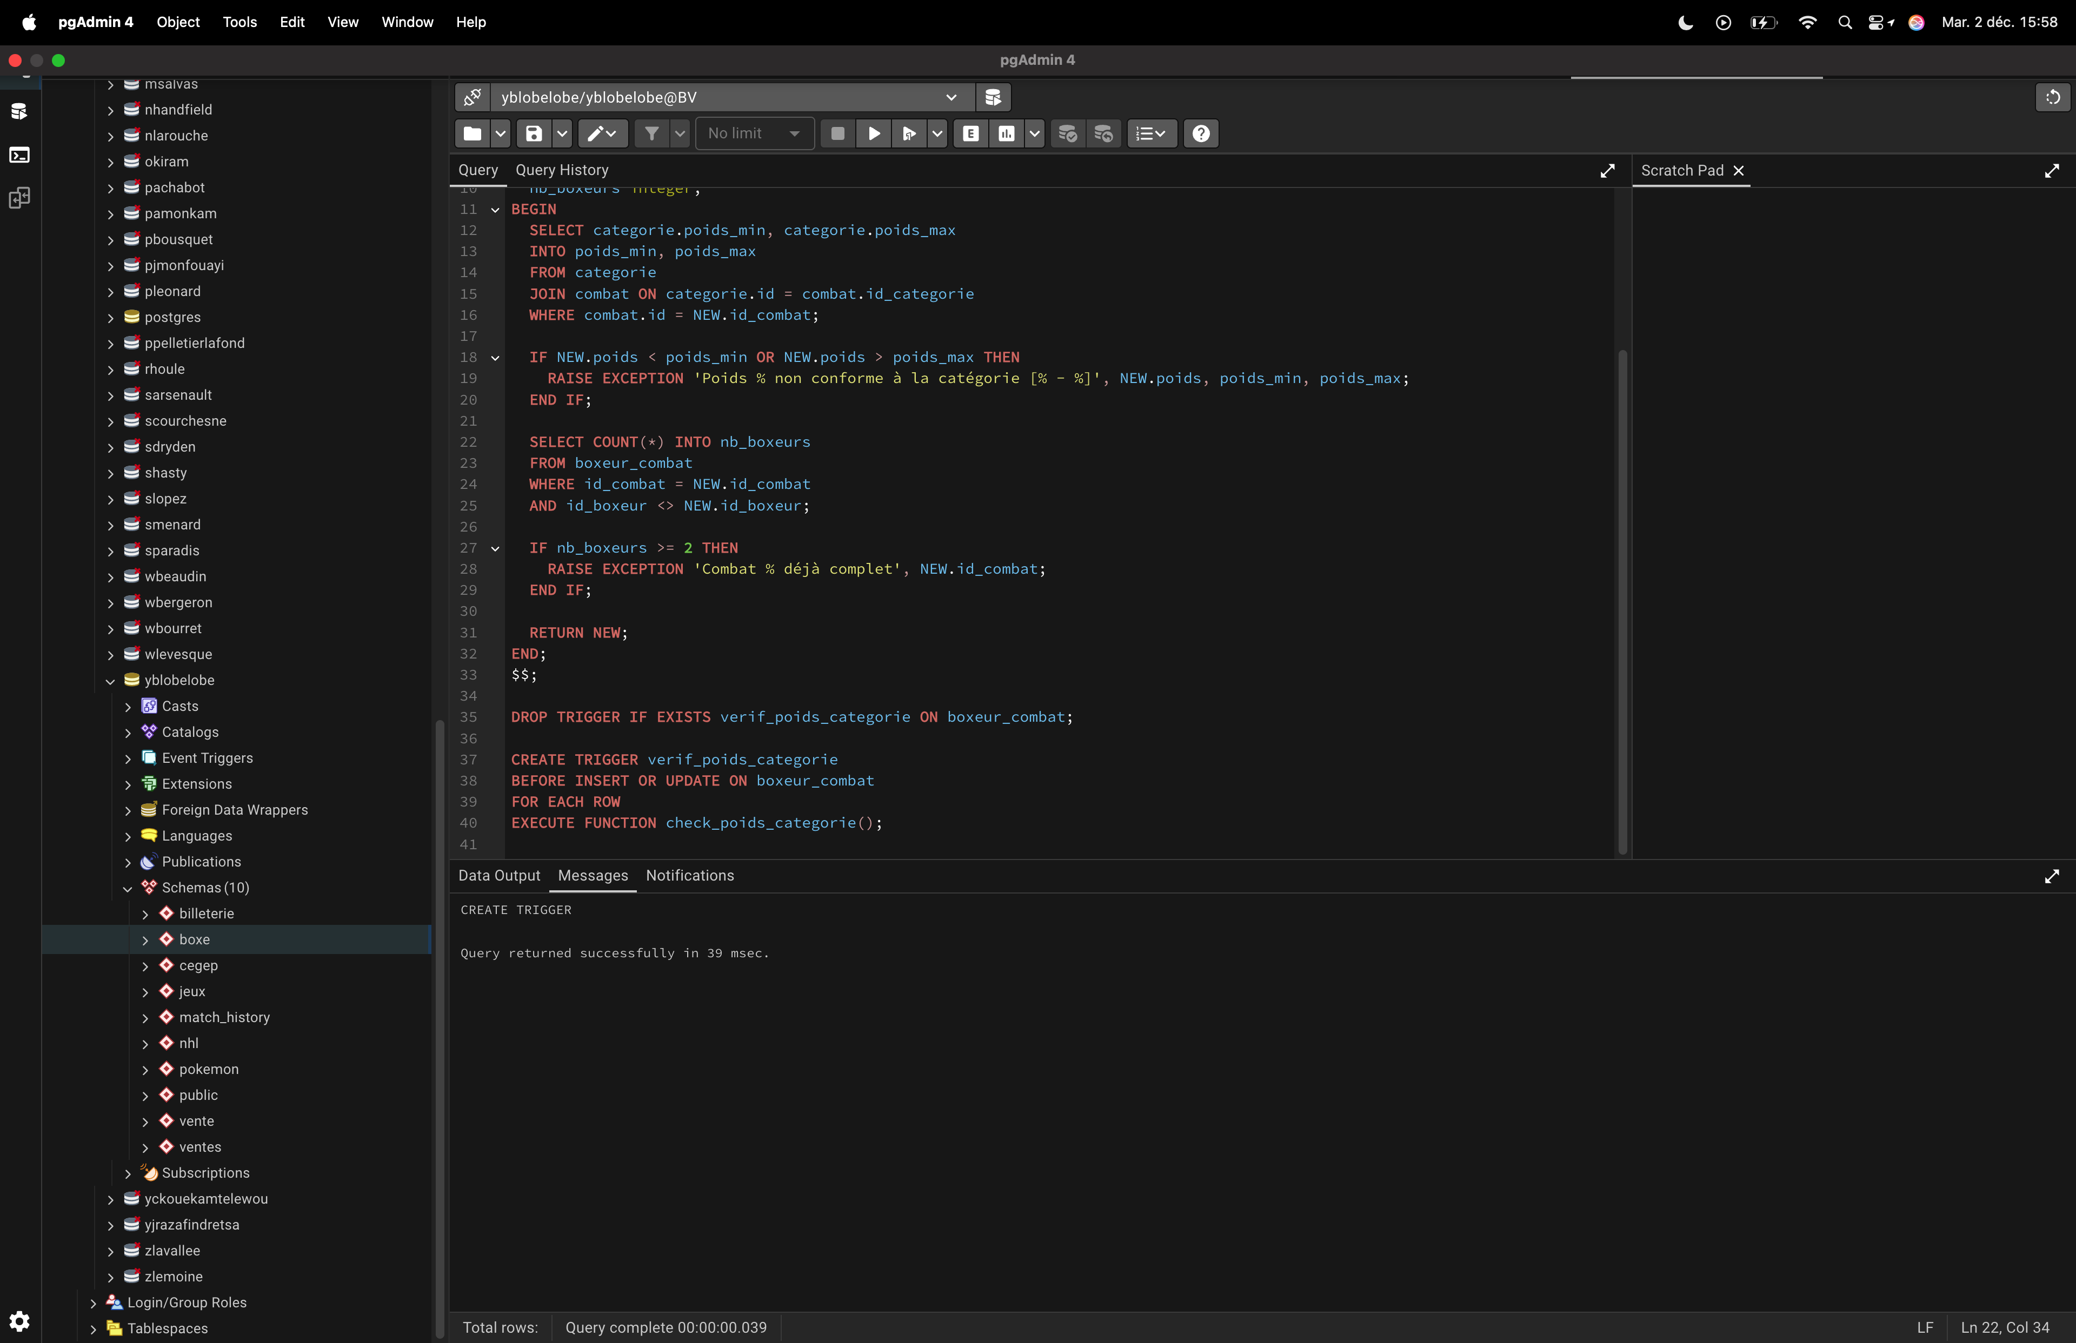
- Justifiez votre choix. Donnez un exemple de l’utilisation
J’ai choisi ce déclencheur parce qu’il permet d’éviter deux erreurs fréquentes dans cette base :
- Ajouter un boxeur dans un combat alors que son poids ne correspond pas à la catégorie du combat.
- Ajouter plus de deux boxeurs dans le même combat.
Le déclencheur fait ces vérifications automatiquement à chaque fois qu’on ajoute ou modifie un boxeur dans un combat.
Cela permet de garder la base de données cohérente, même si l’utilisateur se trompe, par exemple :
Si un combat est dans la catégorie “80–90 kg” :
- Ajouter un boxeur de 85 kg → ça fonctionne.
- Ajouter un boxeur de 60 kg → c’est refusé, car son poids ne correspond pas.
- Ajouter un troisième boxeur dans le même combat → c’est refusé, car un combat ne peut avoir que deux boxeurs.

Question 2
Écrivez une procédure ou une fonction pour obtenir les boxeurs ayant faits le plus de combats surprenants. On défini un combat comme surprenant si le nombre de rounds prévus par les analystes (combat.nb_rounds_prevus) diffère de +/- 3 avec le nombre de rounds réel.

Je veux obtenir, comme résultat, une liste des boxeurs et le nombre de combats surprenants qu’ils ont fait.

SET search_path = boxe;

DROP FUNCTION IF EXISTS boxeurs_combat_surprenant();

CREATE OR REPLACE FUNCTION boxeurs_combat_surprenant()
RETURNS TABLE (id_boxeur integer, nom varchar, prenom varchar, nb_surprenants integer)
LANGUAGE plpgsql
AS $$
BEGIN
RETURN QUERY
WITH nb_rounds_reels AS (
SELECT combat.id AS id_combat,
combat.nb_rounds_prevus,
COUNT(round.id) AS nb_rounds_reels
FROM combat
JOIN round ON round.id_combat = combat.id
GROUP BY combat.id, combat.nb_rounds_prevus
),
combats_surprenants AS (
SELECT id_combat
FROM nb_rounds_reels
WHERE ABS(nb_rounds_prevus - nb_rounds_reels) >= 3
)
SELECT boxeur.id_personne AS id_boxeur,
personne.nom,
personne.prenom,
COUNT(*)::integer AS nb_surprenants
FROM boxeur
JOIN personne ON personne.id = boxeur.id_personne
JOIN boxeur_combat ON boxeur_combat.id_boxeur = boxeur.id_personne
JOIN combats_surprenants ON combats_surprenants.id_combat = boxeur_combat.id_combat
GROUP BY boxeur.id_personne, personne.nom, personne.prenom
ORDER BY nb_surprenants DESC;
END;
$$;
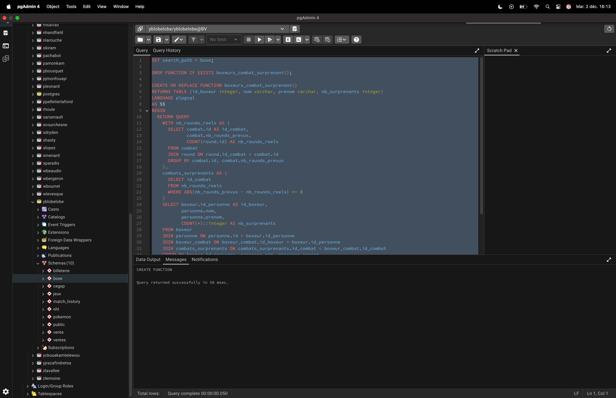

Testes :

SELECT * FROM boxeurs_combat_surprenant();
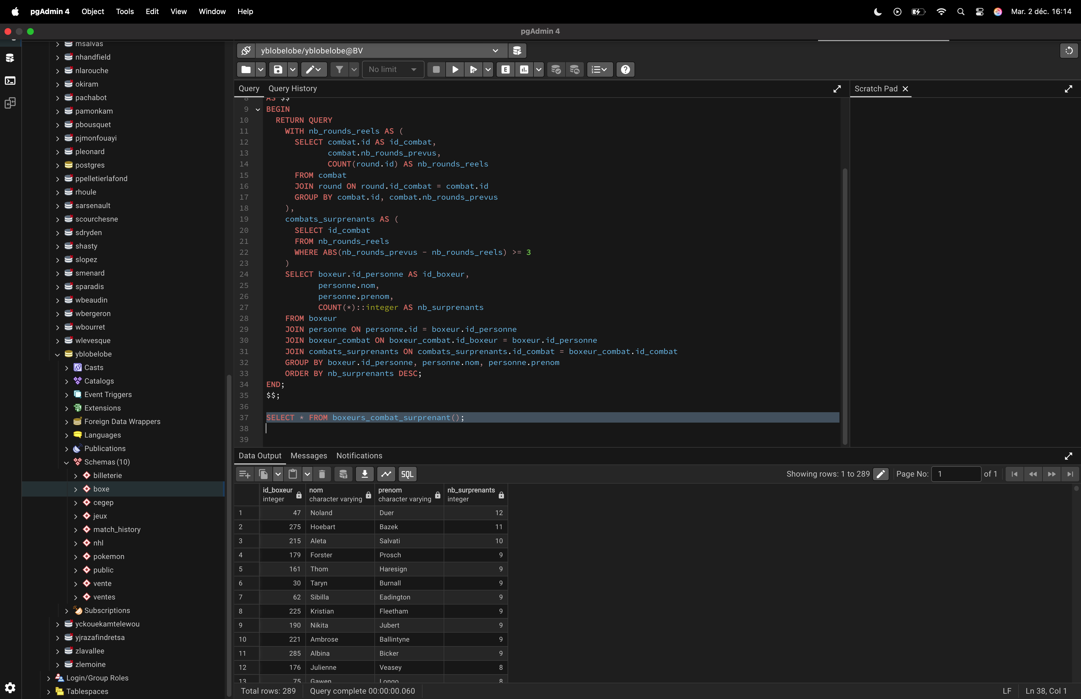

Question 3
Écrivez une procédure ou une fonction afin d’obtenir la liste des aspirants pour un combat. On doit pouvoir passer en paramètre :
- La catégorie
- Le nombre minimum de combats pour être considéré
- Le ratio (en pourcentage) de victoire
  - On considère un match une victoire si un boxeur a un plus haut score total que l’autre boxeur dans le même combat.

Je veux obtenir, à partir de ces trois paramètres, une liste des boxeurs ayant fait au moins un combat dans la catégorie, qui ont un total de combats plus élevé que le deuxième paramètre et un taux de victoire plus élevé que le troisième.

SET search_path = boxe;

DROP FUNCTION IF EXISTS aspirants_combat(integer, integer, numeric);

CREATE OR REPLACE FUNCTION aspirants_combat(
id_categorie_recherche integer,
nb_min_combats integer,
ratio_min numeric
)
RETURNS TABLE (
id_boxeur integer,
nom varchar,
prenom varchar,
nb_combats integer,
ratio_victoire numeric
)
LANGUAGE plpgsql
AS $$
BEGIN
RETURN QUERY
WITH nb_rounds_reels AS (
SELECT combat.id AS id_combat,
combat.nb_rounds_prevus,
COUNT(round.id) AS nb_rounds_reels
FROM combat
JOIN round ON round.id_combat = combat.id
WHERE combat.id_categorie = id_categorie_recherche
GROUP BY combat.id, combat.nb_rounds_prevus
),
scores AS (
SELECT boxeur_combat.id_boxeur,
nb_rounds_reels.id_combat,
SUM(juge_round.score) AS score_total
FROM boxeur_combat
JOIN nb_rounds_reels ON nb_rounds_reels.id_combat = boxeur_combat.id_combat
JOIN round ON round.id_combat = nb_rounds_reels.id_combat
JOIN juge_round ON juge_round.id_round = round.id
AND juge_round.id_boxeur = boxeur_combat.id_boxeur
GROUP BY boxeur_combat.id_boxeur, nb_rounds_reels.id_combat
),
combats_gagnes AS (
SELECT scores.id_boxeur,
scores.id_combat
FROM scores
WHERE scores.score_total = (
SELECT MAX(scores_same.score_total)
FROM scores AS scores_same
WHERE scores_same.id_combat = scores.id_combat
)
),
stats_boxeurs AS (
SELECT scores.id_boxeur,
COUNT(DISTINCT scores.id_combat)::integer AS nb_combats,
COUNT(DISTINCT combats_gagnes.id_combat)::integer AS nb_victoires
FROM scores
LEFT JOIN combats_gagnes
ON combats_gagnes.id_boxeur = scores.id_boxeur
AND combats_gagnes.id_combat = scores.id_combat
GROUP BY scores.id_boxeur
)
SELECT boxeur.id_personne AS id_boxeur,
personne.nom,
personne.prenom,
stats_boxeurs.nb_combats,
CASE
WHEN stats_boxeurs.nb_combats = 0 THEN 0
ELSE ROUND(stats_boxeurs.nb_victoires::numeric * 100 / stats_boxeurs.nb_combats, 2)
END AS ratio_victoire
FROM stats_boxeurs
JOIN boxeur ON boxeur.id_personne = stats_boxeurs.id_boxeur
JOIN personne ON personne.id = boxeur.id_personne
WHERE stats_boxeurs.nb_combats >= nb_min_combats
AND (
CASE
WHEN stats_boxeurs.nb_combats = 0 THEN 0
ELSE stats_boxeurs.nb_victoires::numeric * 100 / stats_boxeurs.nb_combats
END
) >= ratio_min
ORDER BY ratio_victoire DESC, nb_combats DESC;
END;
$$;
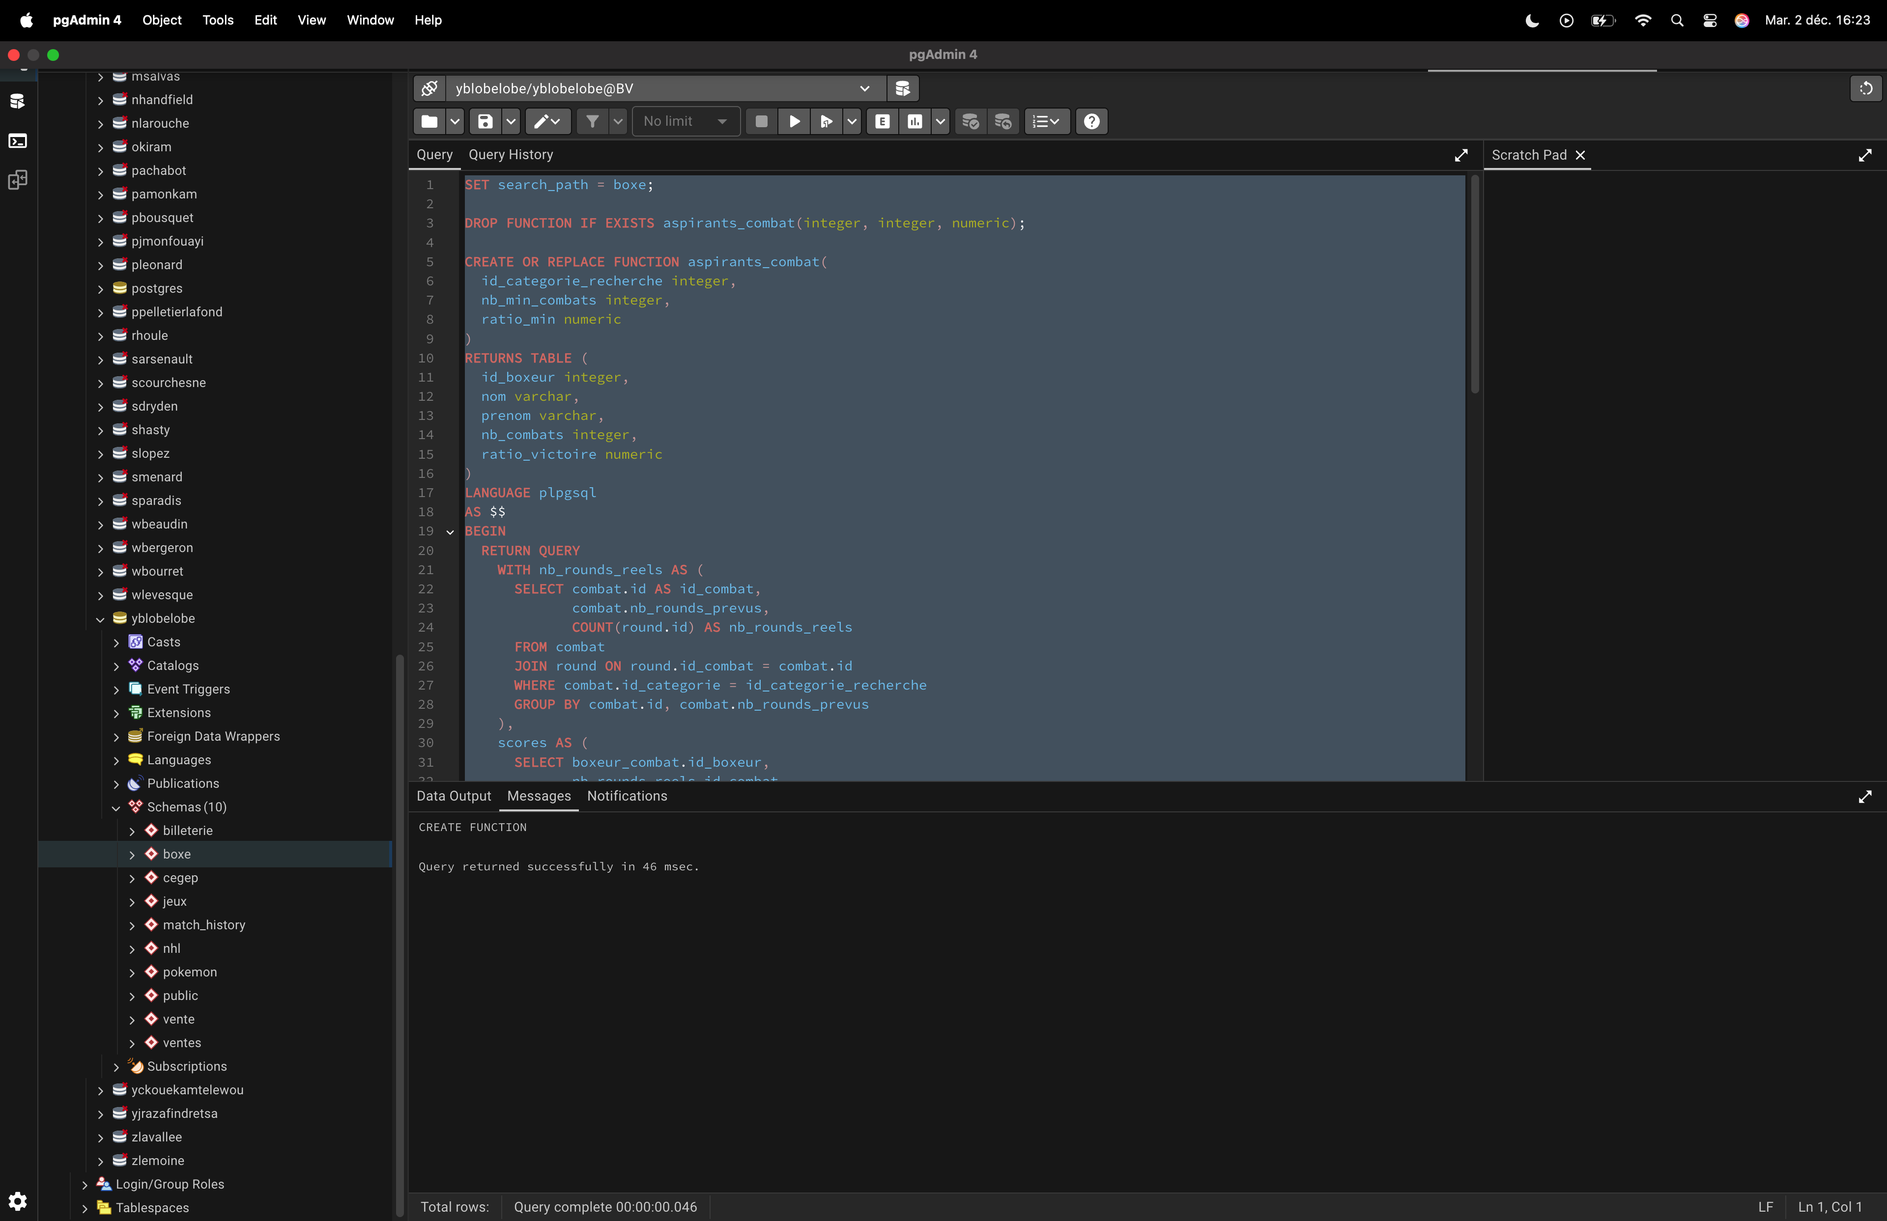

Testes :

SELECT * FROM aspirants_combat(1, 5, 60);

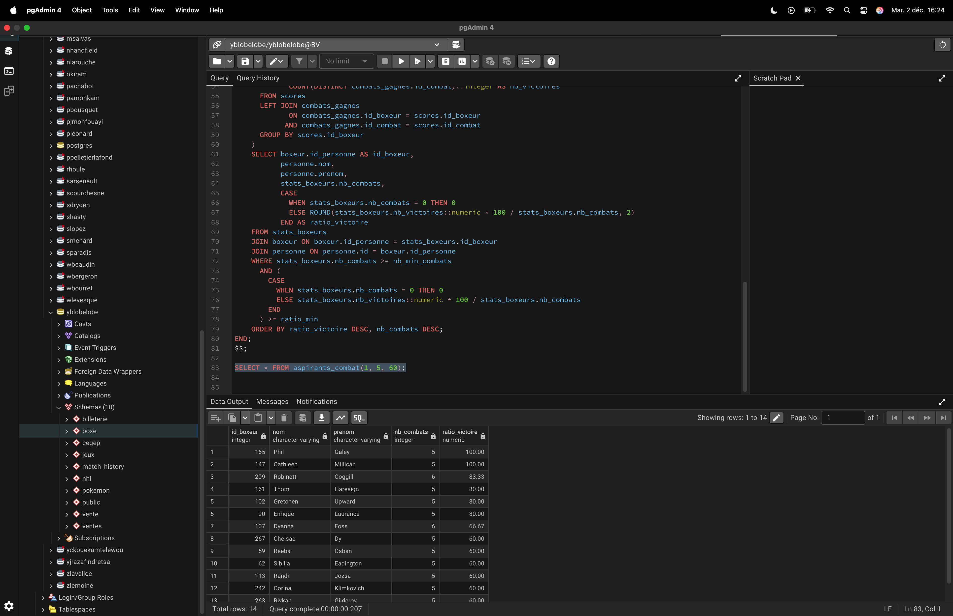

Question 4
Écrivez une procédure ou une fonction pour créer une nouvelle catégorie. Je dois pouvoir spécifier un poids minimum/maximum ainsi qu’un nom. Cet appel doit créer la catégorie, mettre à jour le min/max des catégorie existantes pour « s’insérer », et mettre à jour tout les combats existants dans cette tranche de poids. Si un combat contient deux boxeurs dont le poids excéderait les bornes des catégories ajustées, je dois avoir un avertissement qui inclus l’id du combat.

Exemple : creerCategorie(100, 120, ‘Poids Plume’)
- Créer la nouvelle catégorie ‘Poids Plume’
- Ajuste la catégorie Poids légers de 120->140 au lieu de 100 à 140 (car 100-120 sera maintenant dans la catégorie Plume)
  - Si la nouvelle catégorie englobe complètement une catégorie existante, on doit supprimer les catégories qui existent présentement.
- Change le champ « id_categorie » des combats existants qui tomberaient dans la catégorie « poids plume » selon le poids des boxeurs du combat
- Si les deux boxeurs ne font plus partie de la même catégorie (ex 115lbs et 125lbs faisait partie du poids léger, maintenant un plume et un léger), afficher le message :
« Attention, le combat #341 est maintenant hors des normes de catégories. »

SET search_path = boxe;

DROP PROCEDURE IF EXISTS creer_categorie(integer, integer, varchar);

CREATE PROCEDURE creer_categorie(
nouveau_poids_min integer,
nouveau_poids_max integer,
nouveau_nom varchar
)
LANGUAGE plpgsql
AS $$
DECLARE
nouvelle_id integer;
combat_info record;
BEGIN
SELECT COALESCE(MAX(id) + 1, 1) INTO nouvelle_id FROM categorie;

INSERT INTO categorie(id, nom, poids_min, poids_max)
VALUES (nouvelle_id, nouveau_nom, nouveau_poids_min, nouveau_poids_max);

UPDATE combat
SET id_categorie = nouvelle_id
WHERE id IN (
SELECT id_combat
FROM boxeur_combat
GROUP BY id_combat
HAVING COUNT(DISTINCT id_boxeur) = 2
AND MIN(poids) >= nouveau_poids_min
AND MAX(poids) <= nouveau_poids_max
);

DELETE FROM categorie
WHERE id <> nouvelle_id
AND poids_min >= nouveau_poids_min
AND poids_max <= nouveau_poids_max
AND id NOT IN (SELECT DISTINCT id_categorie FROM combat);

UPDATE categorie
SET poids_min = nouveau_poids_max
WHERE id <> nouvelle_id
AND poids_min = nouveau_poids_min
AND poids_max > nouveau_poids_max;

FOR combat_info IN
SELECT boxeur_combat.id_combat,
COUNT(DISTINCT categorie.id) AS nb_categories
FROM boxeur_combat
JOIN categorie
ON boxeur_combat.poids BETWEEN categorie.poids_min AND categorie.poids_max
GROUP BY boxeur_combat.id_combat
HAVING COUNT(DISTINCT categorie.id) > 1
LOOP
RAISE NOTICE 'Attention, le combat #% est maintenant hors des normes de catégories.',
combat_info.id_combat;
END LOOP;
END;
$$;
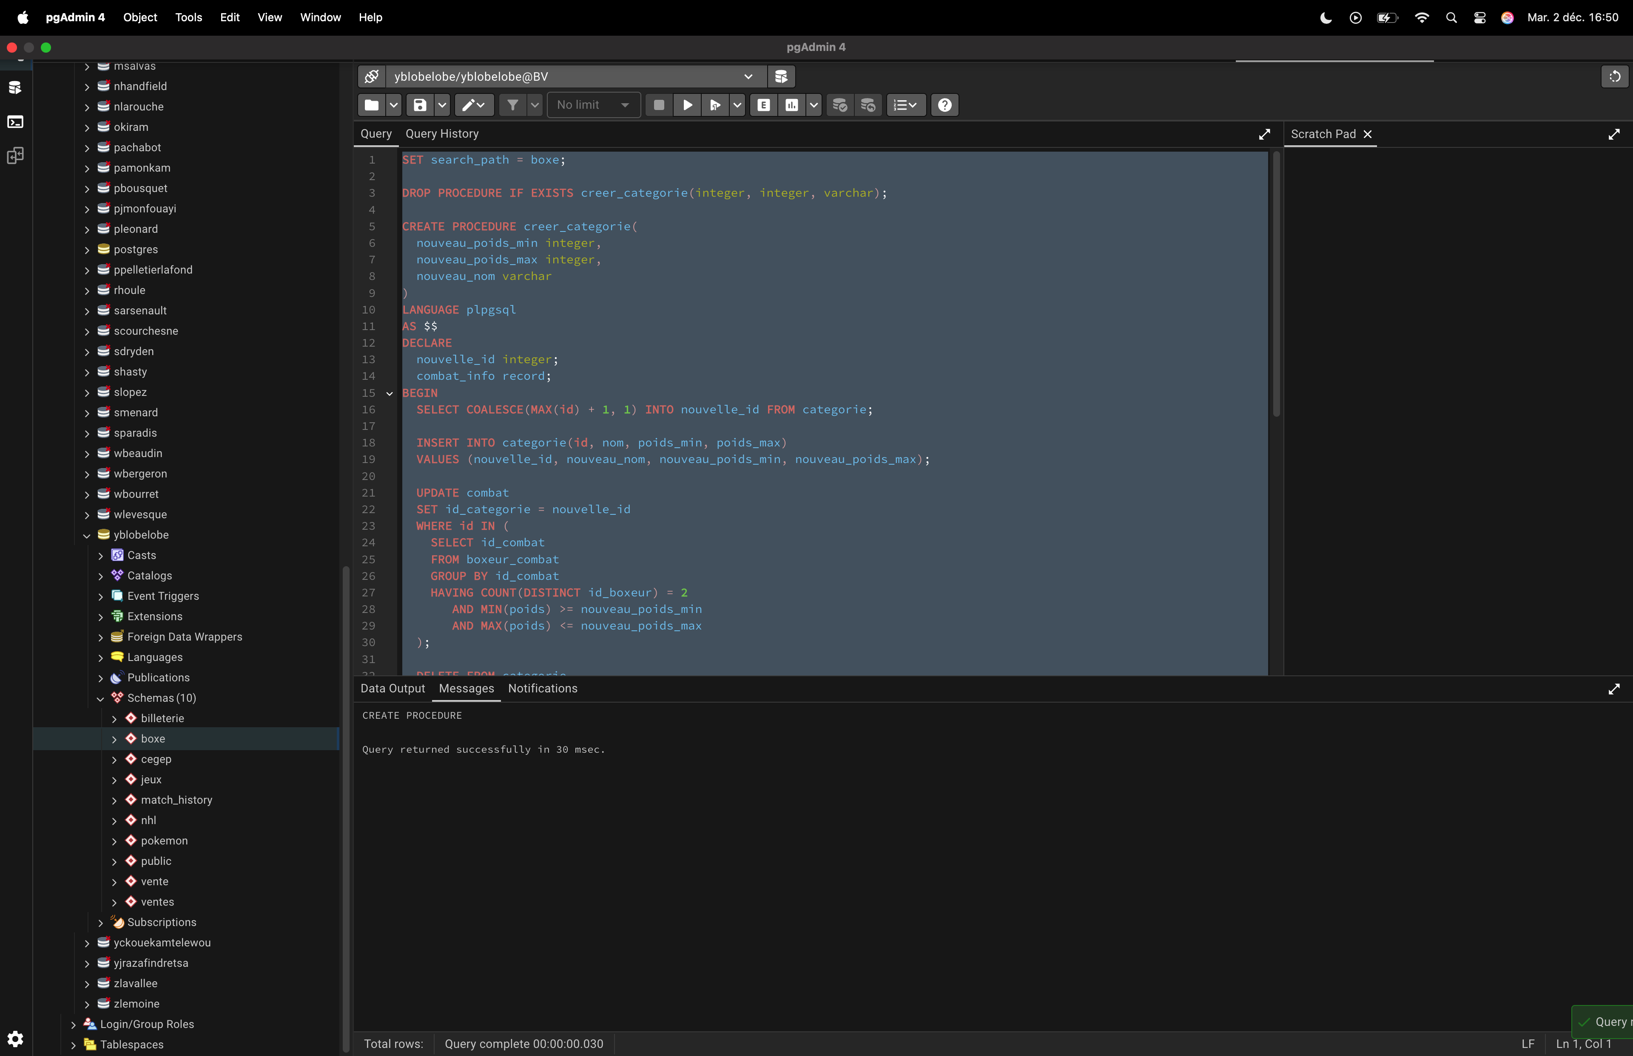

Testes :

CALL creer_categorie(100, 120, 'Poids Plume');
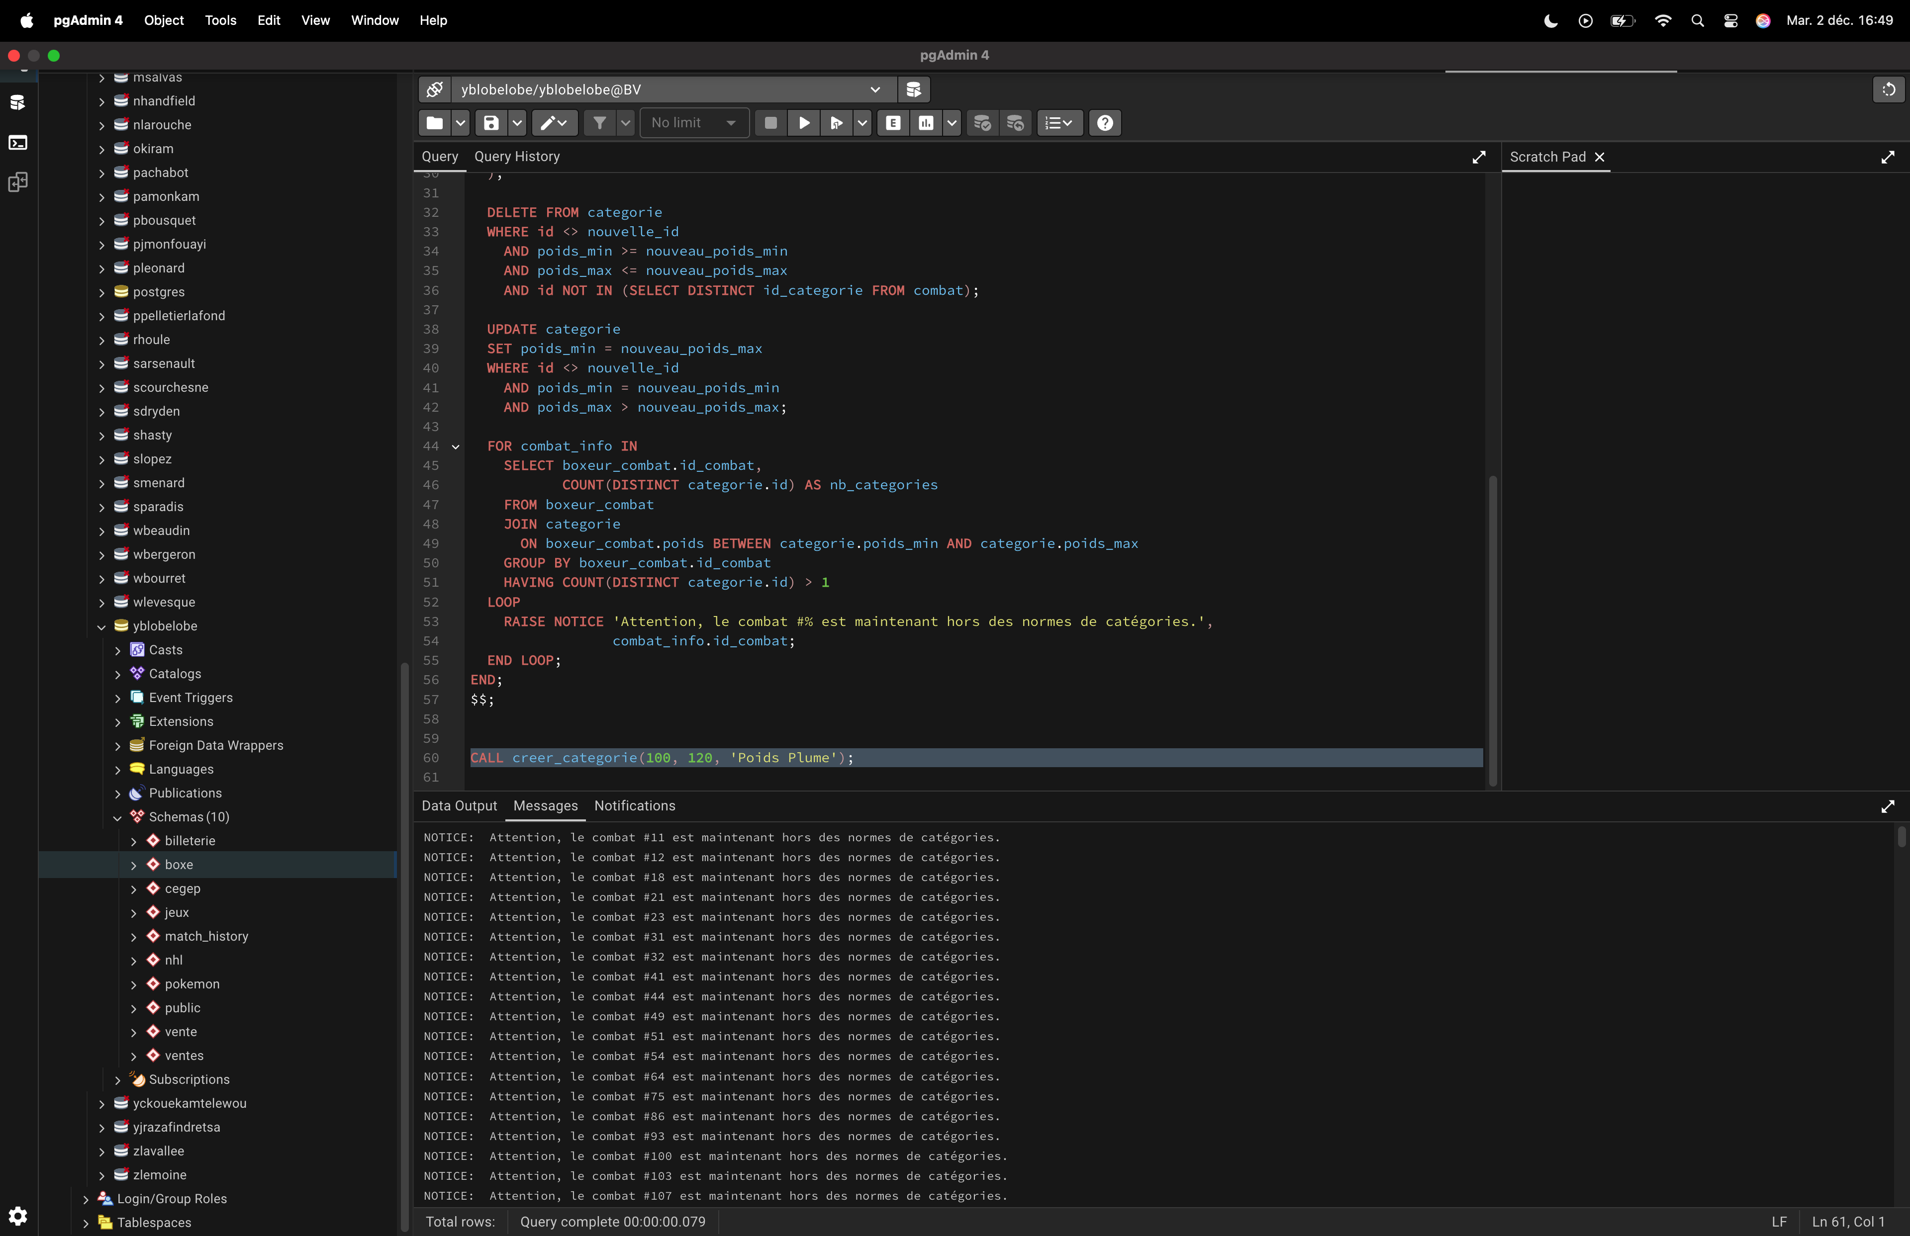

Question 5
Le champ « id_decision » de la table combat est présentement NULL. Écrivez une procédure ou une fonction qui permet d’enregistrer la décision finale pour chaque combat qui n’a pas déjà été saisi.

La décision doit être prise selon le score total octroyé dans l’ensemble des rounds d’un combat :
- Knock-out : Le combat n’a pas duré 10 rounds.
- Unanime : Les trois juges ont donner le plus de points au même boxeur
- Majoritaire : Deux des trois juges ont donner le plus de point a un boxeur
- Match nul : Les trois juges ont donner le même nombre de points aux deux boxeurs.

SET search_path = boxe;

DROP PROCEDURE IF EXISTS enregistrer_decisions();

CREATE PROCEDURE enregistrer_decisions()
LANGUAGE plpgsql
AS $$
DECLARE
combat_info record;
nb_rounds integer;
id_knockout integer;
id_unanime integer;
id_majoritaire integer;
id_match_nul integer;
id_boxeur1 integer;
id_boxeur2 integer;
nb_juges_boxeur1 integer;
nb_juges_boxeur2 integer;
nb_juges_egal integer;
id_decision integer;
BEGIN
SELECT id INTO id_majoritaire FROM type_decision WHERE description = 'Majoritaire';
SELECT id INTO id_unanime FROM type_decision WHERE description = 'Unanime';
SELECT id INTO id_knockout FROM type_decision WHERE description = 'Knock-out';
SELECT id INTO id_match_nul FROM type_decision WHERE description = 'Match nul';

FOR combat_info IN
SELECT id
FROM combat
WHERE id_type_decision IS NULL
LOOP
SELECT COUNT(*) INTO nb_rounds
FROM round
WHERE id_combat = combat_info.id;

IF nb_rounds < 10 THEN
id_decision := id_knockout;
ELSE
SELECT MIN(id_boxeur), MAX(id_boxeur)
INTO id_boxeur1, id_boxeur2
FROM boxeur_combat
WHERE id_combat = combat_info.id;

SELECT
SUM(CASE WHEN total1 > total2 THEN 1 ELSE 0 END),
SUM(CASE WHEN total2 > total1 THEN 1 ELSE 0 END),
SUM(CASE WHEN total1 = total2 THEN 1 ELSE 0 END)
INTO nb_juges_boxeur1, nb_juges_boxeur2, nb_juges_egal
FROM (
SELECT juge_round.id_juge,
SUM(CASE WHEN juge_round.id_boxeur = id_boxeur1 THEN juge_round.score ELSE 0 END) AS total1,
SUM(CASE WHEN juge_round.id_boxeur = id_boxeur2 THEN juge_round.score ELSE 0 END) AS total2
FROM juge_round
JOIN round ON round.id = juge_round.id_round
WHERE round.id_combat = combat_info.id
GROUP BY juge_round.id_juge
) s;

IF nb_juges_egal = 3 THEN
id_decision := id_match_nul;
ELSIF nb_juges_boxeur1 = 3 OR nb_juges_boxeur2 = 3 THEN
id_decision := id_unanime;
ELSIF nb_juges_boxeur1 >= 2 OR nb_juges_boxeur2 >= 2 THEN
id_decision := id_majoritaire;
ELSE
id_decision := id_match_nul;
END IF;
END IF;

UPDATE combat
SET id_type_decision = id_decision
WHERE id = combat_info.id;
END LOOP;
END;
$$;